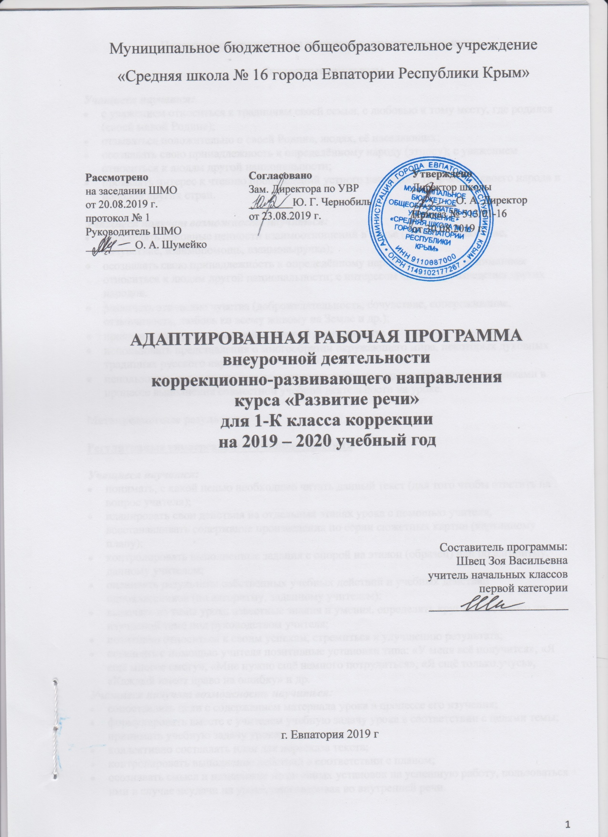

Планируемые результаты изучения коррекционного курса.

Личностные результаты

Учащиеся научатся:
- с уважением относиться к традициям своей семьи, с любовью к тому месту, где родился (своей малой Родине);
- отзываться положительно о своей Родине, людях, её населяющих;
- осознавать свою принадлежность к определённому народу (этносу); с уважением относиться к людям другой национальности;
- проявлять интерес к чтению произведений устного народного творчества своего народа и народов других стран.

Учащиеся получат возможность научиться:
- определять основные ценности взаимоотношений в семье (любовь и уважение, сочувствие, взаимопомощь, взаимовыручка);
- осознавать свою принадлежность к определённому народу (этносу); с пониманием относиться к людям другой национальности; с интересом читать произведения других народов.
- различать этические чувства (доброжелательность, сочувствие, сопереживание, отзывчивость, любовь ко всему живому на Земле и др.);
- проявлять интерес к языковой и речевой деятельности;
- использовать представления о многообразии окружающего мира, некоторых духовных традициях русского народа;
- использовать первоначальные навыки сотрудничества со взрослыми и сверстниками в процессе выполнения совместной учебной деятельности на уроке.

Метапредметные результаты.

Регулятивные универсальные учебные действия

Учащиеся научатся:
- понимать, с какой целью необходимо читать данный текст (для того чтобы ответить на вопрос учителя);
- планировать свои действия на отдельных этапах урока с помощью учителя, восстанавливать содержание произведения по серии сюжетных картин (картинному плану);
- контролировать выполненные задания с опорой на эталон (образец) или по алгоритму, данному учителем;
- оценивать результаты собственных учебных действий и учебных действий одноклассников (по алгоритму, заданному учителем);
- выделять из темы урока известные знания и умения, определять круг неизвестного по изучаемой теме под руководством учителя;
- позитивно относиться к своим успехам, стремиться к улучшению результата;
- осваивать с помощью учителя позитивные установки типа: «У меня всё получится», «Я ещё многое смогу», «Мне нужно ещё немного потрудиться», «Я ещё только учусь», «Каждый имеет право на ошибку» и др.
Учащиеся получат возможность научиться:
- сопоставлять цели с содержанием материала урока в процессе его изучения;
- формулировать вместе с учителем учебную задачу урока в соответствии с целями темы; принимать учебную задачу урока;
- коллективно составлять план для пересказа текста;
- контролировать выполнение действий в соответствии с планом;
- осознавать смысл и назначение позитивных установок на успешную работу, пользоваться ими в случае неудачи на уроке, проговаривая во внутренней речи.

Познавательные универсальные учебные действия

Учащиеся научатся:
- понимать и толковать условные знаки и символы, используемые на уроке;
- осмысленно читать слова и предложения; понимать смысл прочитанного;
- сравнивать тексты; находить сходства и различия;
- сопоставлять эпизод произведения с иллюстрацией, с пословицей (поговоркой);
- понимать смысл читаемого, интерпретировать произведение на основе чтения по ролям.

Учащиеся получат возможность научиться:
- пользоваться в практической деятельности условными знаками и символами, используемыми на уроке;
- отвечать на вопросы учителя, придумывать свои собственные вопросы;
- создавать небольшое высказывание (или доказательство своей точки зрения) по теме урока из 5—6 предложений;
- понимать читаемое, интерпретировать смысл читаемого, фиксировать прочитанную информацию
в виде таблиц или схем (при сравнении текстов, осмыслении структуры текста и пр.).

Коммуникативные универсальные учебные действия

Учащиеся научатся:
- отвечать на вопросы учителя по теме урока;
- создавать связное высказывание из 3—4 простых предложений с помощью учителя;
- слышать и слушать партнёра по общению (деятельности), не перебивать, не обрывать на полуслове, вникать в смысл того, о чём говорит собеседник;
- под руководством учителя объединяться в группу сверстников для выполнения задания, проявлять стремление ладить с собеседниками, вежливо общаться;
- оценивать поступок героя, используя доступные оценочные средства (плохо/хорошо, уместно/неуместно, нравственно/безнравственно и др.), высказывая свою точку зрения;
- понимать общую цель деятельности, принимать её, обсуждать коллективно под руководством учителя;
- соотносить в паре или в группе выполнение работы по алгоритму, данному учителем;
- признавать свои ошибки, озвучивать их, соглашаться, если на ошибки указывают другие;
- употреблять вежливые слова в случае неправоты «Извини, пожалуйста», «Прости, я не хотел тебя обидеть», «Спасибо за замечание, я его обязательно учту» и др.,
- находить нужную информацию с помощью взрослых, в учебных книгах, словарях;
Учащиеся получат возможность научиться:
- вступать в общение в паре или группе, задавать вопросы на уточнение;
- создавать связное высказывание из 5—6 простых предложений по предложенной теме;
- прислушиваться к партнёру по общению (деятельности), фиксировать его основные мысли и идеи, аргументы, запоминать их, приводить свои;
- не конфликтовать, использовать вежливые слова;
- выражать готовность идти на компромиссы, предлагать варианты и способы разрешения конфликтов;
- употреблять вежливые формы обращения к участникам диалога;
- оценивать поступок героя, учитывая его мотив, используя речевые оценочные средства (вежливо/невежливо, достойно/недостойно, искренне/лживо, нравственно/безнравственно и др.), высказывая свою точку зрения;
- принимать и сохранять цель деятельности коллектива или малой группы (пары), участвовать в распределении функций и ролей в совместной деятельности.

Предметные результаты

Учащиеся научатся:
- слушать вопрос, понимать его, отвечать на поставленный вопрос;
- пересказывать сюжет известной сказки по данному рисунку;
- составлять текст из набора предложений;
- выбирать заголовок для текста из ряда заголовков и самостоятельно озаглавливать текст;
- различать диалогическую речь;
- отличать текст от набора не связанных друг с другом предложений.

Учащиеся получат возможность научиться:
- анализировать текст с нарушенным порядком предложений и восстанавливать их последовательность в тексте;
- определять тему и главную мысль текста;
- соотносить заголовок и содержание текста;
- составлять текст по рисунку и опорным словам (после анализа содержания рисунка);
- составлять текст по его началу и по его концу;
- составлять небольшие монологические высказывания по результатам наблюдений за фактами и явлениями языка.

Содержание коррекционного курса.
Лексика
- Слово и его значение. Слова-предметы (24 ч).
Слова-предметы и их обозначение. Живое и неживое. Вопросы «Кто это?», «Что это?». Слова-предметы мужского и женского рода, их различение. Школа. Школьные принадлежности. Человек. Части лица и тела. Части суток. Распорядок дня. Неделя. Дни недели. Год. Времена года. Месяцы. Время года осень. Месяцы и признаки, явления природы осенью. Труд людей осенью. Овощи. Фрукты. Ягоды Фруктовые деревья. Сад и огород. Деревья и кусты осенью. Лес и сад. Деревья и кустарники осенью. Птицы осенью. Перелётные птицы.
- Слово и его значение. Слова-действия (23 ч).
Слова-действия. Обозначение слов-действий. Согласование слов-действий со словами-предметами в роде. Составление схем простых нераспространённых предложений. Распространение предложений дополнениями. Составление схем простых распространённых предложений. Предлоги. Обозначение предлогов. Использование предлогов при составлении предложений. Составление схем предложений с предлогами. Транспорт. Виды транспорта. Способ действия. Время года зима. Признаки, месяцы, явления природы, забавы зимой. Дикие животные зимой. Кто как передвигается? Детёныши диких животных. «Семья» животных. Домашние животные. Кто как подаёт голос? Подготовка к встрече Нового года.
- Слово и его значение. Слова-признаки (25 ч).
Слова-признаки. Обозначение слов-признаков. Согласование слов-признаков со словами-предметами в роде. Составление схем предложений, распространённых определениями. Использование предлогов при составлении предложений. Составление текста описания птицы. Профессии взрослых. Вид деятельности. Орудия труда. Слесарные инструменты. Способ действия. Музыкальные инструменты. Способ действия. Птицы домашние, перелетные, зимующие. Помощь зимующим птицам. Животный мир. Чей хвост? Чьё жилище? Дом – квартира. Назначение комнат. Мебель (кухня, спальня, гостиная, кабинет). Виды мебели. Время года – весна. Признаки, месяцы, явления природы весной. Первоцветы. Природные сообщества: лес, луг, река.
- Предложение и словосочетание (27 ч).
Магазин (продукты, мебель, бытовые приборы). Продукты: молочные, мясные. Хлеб – всему голова. Откуда хлеб пришёл. Чествование хлеба. Бытовые приборы. Магазин (одежда, обувь, головные уборы). Одежда и обувь. Виды одежды и обуви. Головные уборы. Я человек. Здоровый образ жизни. Что значит быть здоровым. Моё настроение. (Каким оно бывает?) Моё поведение и поступки.1 Мая – день весны и всех трудящихся.
9 Мая – день Победы Труд людей весной. Сельско-хозяйственная техника. Животные весной. Детёныши животных. Птицы весной. Птенцы. Насекомые. Лето. Признаки, месяцы явления природы летом. Водоёмы. Скоро каникулы!

Тематическое планирование.

№ п/п | Наименование  разделов | Кол-во часов
1. | Слово и его значение. Слова – предмет. | 24
2. | Слово и его значение. Слова – действия. | 23
3. | Слово и его значение. Слова –признаки. | 25
4. | Предложение. | 27
 | Всего | 99

Календарно-тематическое планирование в 1-К классе

№ п/п |  | Дата |  | Тема урока
план | факт | план | факт
Лексика
Слово и его значение. Слова-предметы – 24 ч.
1. |  | 02.09 |  | Вводное занятие. Слова-предметы.  Обозначение слов-предметов.
2. |  | 03.09 |  | Школа. Школьные принадлежности.
3. |  | 05.09 |  | Живое и неживое. Вопросы «Кто это?», «Что это?».
4. |  | 09.09 |  | Слова-предметы мужского рода.
5. |  | 10.09 |  | Человек. Части лица и тела.
6. |  | 12.09 |  | Человек. Части лица и тела.
7. |  | 16.09 |  | Слова-предметы женского рода.
8. |  | 17.09 |  | Части суток. Распорядок дня.
9. |  | 19.09 |  | Неделя. Дни недели.
10. |  | 23.09 |  | Различение слов-предметов мужского и женского рода.
11. |  | 24.09 |  | Год. Времена года. Месяцы.
12. |  | 26.09 |  | Время года осень. Месяцы осени. Признаки осени.
13. |  | 30.09 |  | Явления природы осенью.
14. |  | 01.10 |  | Труд людей осенью.
15. |  | 03.10 |  | Овощи.
16. |  | 07.10 |  | Фрукты. Фруктовые деревья.
17. |  | 08.10 |  | Ягоды.
18. |  | 10.10 |  | Овощи, фрукты, ягоды.
19. |  | 14.10 |  | Сад и огород.
20. |  | 15.10 |  | Деревья и кусты осенью.
21. |  | 17.10 |  | Лес и сад.
22. |  | 21.10 |  | Деревья и кустарники осенью.
23. |  | 22.10 |  | Птицы осенью.
24. |  | 24.10 |  | Перелётные птицы.
Слово и его значение. Слова-действия - 23 ч.
25. |  | 28.10 |  | Слова-действия. Обозначение слов-действий.
26. |  | 29.10 |  | Согласование слов-действий со словами-предметами в роде.
27. |  | 07.11 |  | Составление схем простых нераспространённых предложений.
28. |  | 11.11 |  | Транспорт. Виды транспорта.
29. |  | 12.11 |  | Транспорт. Виды транспорта. Способ действия.
30. |  | 14.11 |  | Распространение предложений дополнениями.
31. |  | 18.11 |  | Составление схем простых распространённых предложений.
32. |  | 19.11 |  | Предлоги.
33. |  | 21.11 |  | Обозначение предлогов. Использование предлогов при составлении предложений.
34. |  | 25.11 |  | Составление схем предложений с предлогами.
35. |  | 26.11 |  | Использование предлогов «в», «из», «на», «с» при составлении предложений.
36. |  | 28.11 |  | Составление схем предложений с предлогами.
37. |  | 02.12 |  | Время года зима. Признаки зимы. Зимние месяцы.
38. |  | 03.12 |  | Явления природы зимой.
39. |  | 05.12 |  | Зимние забавы.
40. |  | 09.12 |  | Использование предлогов «под», «над», при составлении предложений.
41. |  | 10.12 |  | Дикие животные зимой.
42. |  | 12.12 |  | Детёныши диких животных.
43. |  | 16.12 |  | «Семья» животных.
44. |  | 17.12 |  | Дикие животные. Кто как передвигается?
45. |  | 19.12 |  | Использование предлогов «перед», «за» при составлении предложений.
46. |  | 23.12 |  | Домашние животные. Кто как подаёт голос?
47. |  | 24.12 |  | Подготовка к встрече Нового года.
Слово и его значение. Слова-признаки - 25 ч.
48. |  | 26.12 |  | Слова-признаки. Обозначение слов-признаков.
49. |  |  | . | Слова-признаки. Обозначение слов-признаков.
50. |  |  |  | Согласование слов-признаков со словами-предметами в роде.
51. |  |  |  | Профессии взрослых.
52. |  |  |  | Виды деятельности взрослых. Орудия труда
53. |  |  |  | Слесарные инструменты. Способ действия.
54. |  |  |  | Музыкальные инструменты. Способ действия.
55. |  |  |  | Составление схем предложений, распространённых определениями.
56. |  |  |  | Использование предлогов «возле», «около», «рядом» при составлении предложений.
57. |  |  |  | Птицы домашние.
58. |  |  |  | Составление текста описания птицы.
59. |  |  |  | Птицы перелетные.
60. |  |  |  | Птицы зимующие. Помощь зимующим птицам.
61. |  |  |  | Птицы (дикие, домашние, перелетные, зимующие).
62. |  |  |  | Составление текста описания птицы.
63. |  |  |  | Животный мир. Чей хвост? Чьё жилище?
64. |  |  |  | Дом – квартира. Назначение комнат.
65. |  |  |  | Мебель (кухня, спальня, гостиная, кабинет).
66. |  |  |  | Виды мебели.
67. |  |  |  | Время года – весна. Признаки весны. Месяцы весны.
68. |  |  |  | Явления природы весной.
69. |  |  |  | Первоцветы.
70. |  |  |  | Природные сообщества. Лес.
71. |  |  |  | Природные сообщества Луг.
72. |  |  |  | Природные сообщества. Река.
Предложение и словосочетание - 27 ч.
73. |  |  |  | Магазин (продукты, мебель, бытовые приборы).
74. |  |  |  | Молочные продукты.
75. |  |  |  | Мясные продукты.
76. |  |  |  | Хлеб – всему голова. Откуда хлеб пришёл. Чествование хлеба
77. |  |  |  | Бытовые приборы.
78. |  |  |  | Магазин (одежда, обувь, головные уборы).
79. |  |  |  | Одежда. Виды одежды.
80. |  |  |  | Обувь. Виды обуви.
81. |  |  |  | Головные уборы.
82. |  |  |  | Я человек. Здоровый образ жизни.
83. |  |  |  | Что значит быть здоровым.
84. |  |  |  | Я человек. Моё настроение. (Каким оно бывает?)
85. |  |  |  | Я - человек. Моё поведение и поступки.
86. |  |  |  | 1 Мая – День весны и всех трудящихся.
87. |  |  |  | 9 Мая – День Победы.
88. |  |  |  | Труд людей весной.
89. |  |  |  | Сельскохозяйственная техника.
90. |  |  |  | Животные весной.
91. |  |  |  | Детёныши животных.
92. |  |  |  | Птицы весной.
93. |  |  |  | Птенцы птиц.
94. |  |  |  | Насекомые.
95. |  |  |  | Лето. Признаки, месяцы лета.
96. |  |  |  | Явления природы летом.
97. |  |  |  | Водоёмы.
98. |  |  |  | Скоро каникулы!
99 |  |  |  | Итоговое занятие.

